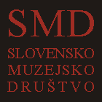
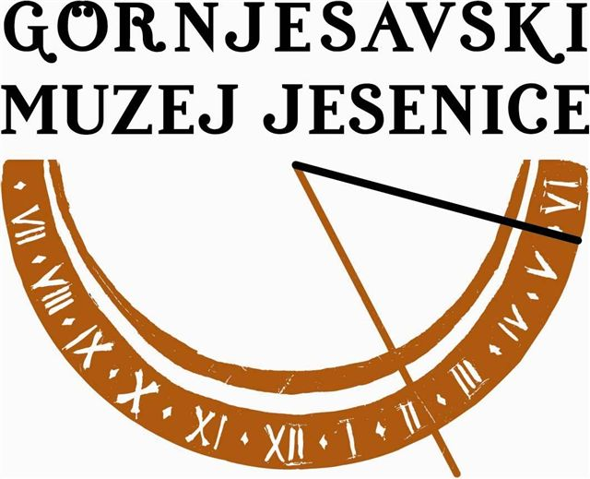

XII . ZBOROVANJE SLOVENSKEGA MUZEJSKEGA DRUŠTVA
Jesenice, Kranjska Gora, 7. in 8. oktober 2011

PROGRAM

Registracija

Jesenice, Kolpern na Stari Savi, 7. oktober 2011

Petek 7. oktober 2011 8.00 – 8.45

Strokovno posvetovanje – petek, 7. oktobra 2011

Kolpern na Stari Savi

9.00 – 9.30 Pozdrav udeležencem
9.30 – 10.30 Muzejsko delo in odgovornost do oblikovanja identitete (moderatorka: Verena Vidrih Perko)

10.30 – 10.45 Odmor

10.45 – 11.45 Muzejske javnosti, kako jih prepoznavamo in kako jih sodejavno vključujemo v muzejsko delo (moderatorka: Verena Vidrih Perko)

11.45 – 12.45 Razprava

12.45 – 14.15 Skupno kosilo

14.15 – 15.30 Pritiski lokalnih političnih oblasti na muzeje, kaj so muzeji dolžni storiti in česa ne smejo (moderator: Andrej Smrekar)

15.30 – 16.30 Razprava

16.30 – 17.00 Skupno zasedanje – oblikovanje sklepov in stališč strokovnega posvetovanja
17.00 – 17.30 Občni zbor SMD in volitve

Vzporedni program
10.00 – 17.00 Muzejski forum:
Predstavitve izbranih uspešnih projektov, projektov v pripravi in publikacij
Ogled Gornjesavskega muzeja Jesenice in muzejskega kompleksa Stara Sava

17.30 – 19.00 Odhod v Kranjsko Goro in nastanitev v hotelu
19.00 – 20.00 Liznjekova hiša – predstavitev Monografije o Kranjski Gori; ogled hiše in razstave fotografij ob stoletnici rojstva Jake Čopa

20.00 – po želji Družabno srečanje v hotelu Kompas
Večerja in kulturni program

Strokovna ekskurzija – sobota, 8. oktobra 2011

Zbor pred hotelom Kompas

8.30 – 16.00 Kranjska Gora – Planica – Rateče – Mojstrana – Dovje – Kranjska Gora (opis ekskurzije v priponki)

Koordinatorja strokovne ekskurzije Miro Eržen in Irena Lačen Benedičič.

